МДОУ детский сад «Ручеёк»  Адрес: 665218, Россия, Иркутская обл.,  Тулунский р-н, с. Гадалей,  ул. 40 лет Победы, 1. E-mail: ruceeek@mail.ru  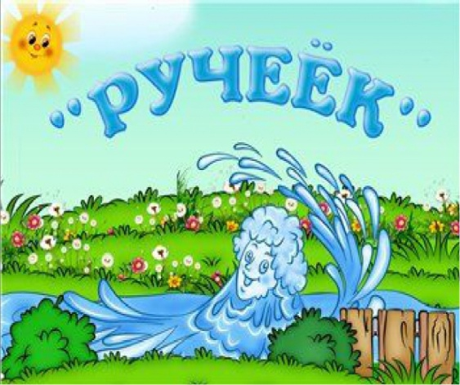 | 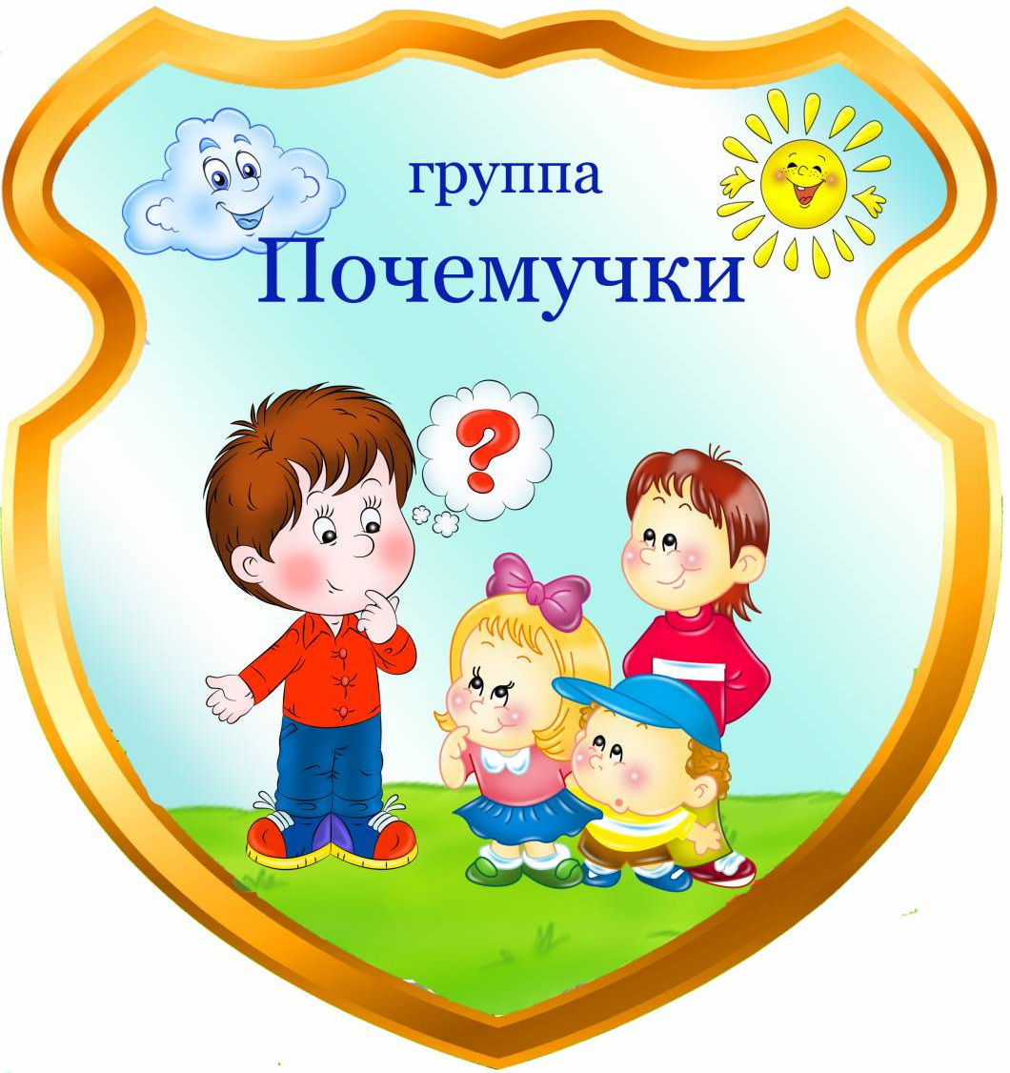 |  | Маршрутный лист на период дистанционного обучения для дошкольников 22 мая 2020  Тема недели: «Лето »  Цель: Расширение представлений о лете. Развитие умения устанавливать простейшие связи между явлениями живой и неживой природы, вести сезонные наблюдения. Знакомство с летними видами спорта. Формирование представлений о безопасном поведении в лесу.
  2  1  Зарядка с Фиксиками  https://www.youtube.com/watch?v=qWFx9s5J_Og  5  Пальчиковая гимнастика |   3  Дыхательная гимнастика  4  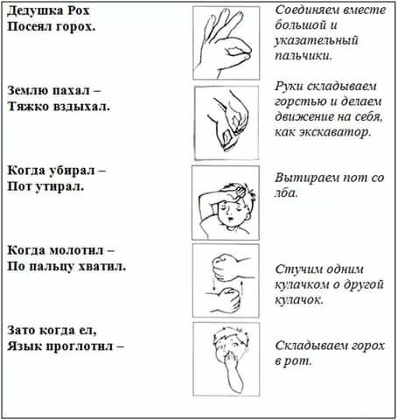 |  |   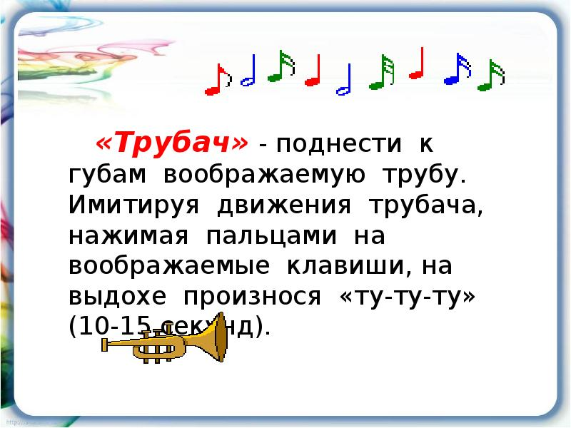
НОД : Речевое развитие; Познавательное развитие
Тема: «Чтение художественной литературы: Чтение Л. Толстой «Косточка»  Цель: закрепление умение оценивать поступки героев, чувствовать и понимать их характер, развивать связную речь.  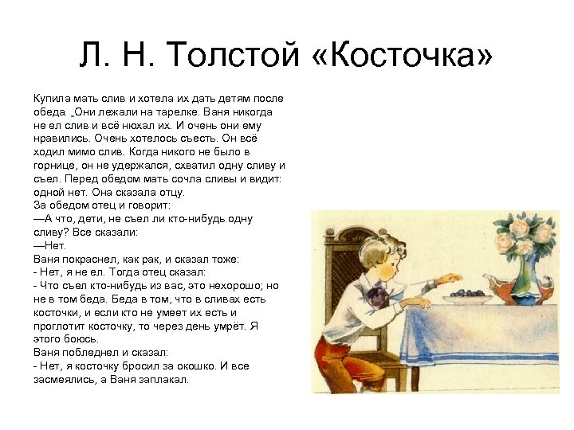  ПРОГУЛКА  Наблюдения: «Свет и тень»  Цель: познакомить детей с солнечным лучом, как источником тепла, довести до сознания детей, что теневой навес не только создает уют для игр на прогулке, но и защищает нас от неблагоприятных погодных явлений.  Трудовая деятельность: Побуждать детей к самостоятельному выполнению элементарных поручений: после игры убирать на место игрушки, строительный материал.  Опыт «Влияние солнечного света на жизнь на Земле»  Кладут два камешка: один на солнышко, другой в тень. Закрывают плотным деревянным ящиком, чтобы было темно. Через некоторое время проверяют, какой камешек теплее. |  | Конструирование «Построим домик в деревне».  Цель: Развивать конструктивные навыки детей, смекалку, умение ориентироваться в пространстве; Игра: предложить построить такой дом, какой бы они хотели иметь; предложить его сначала нарисовать схематично, а потом построить, используя элементы украшений.  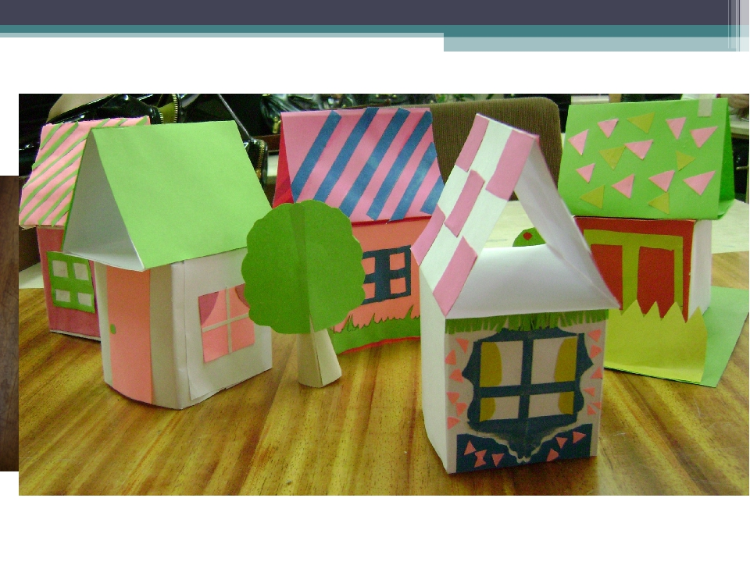  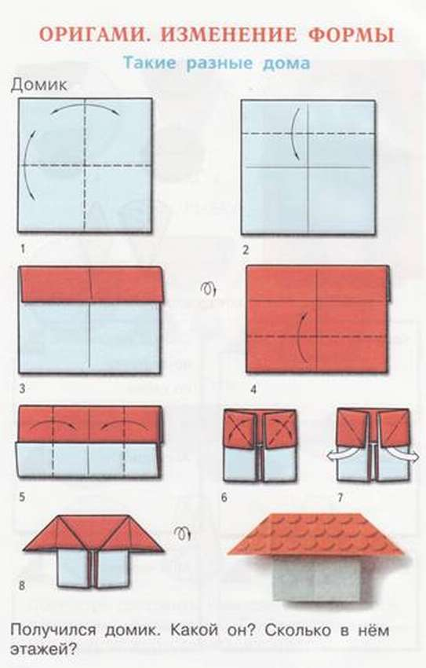
Занятия по интересам   | Беседа «Зачем нужны панамки»   |  |  | Слушаем летние сказки  https://www.youtube.com/watch?v=IgjK_pwM3-g  

